**Діни экстремизімнің алдын алу мақсатында** 4 қазан күні Қопа ауылдық мәдениет үйінде аудандық дін істері орталығының теолог маманы Бегімбетов Досхан Әлімханұлы "Дескрутивті діни ағымдардың қоғамға тигізер кері әсері" тақырыбында мектеп оқушыларына дін мәселесі жөнінде оң пікір қалыптастыра отырып, қазақ қоғамын жайлап бара жатқан түрлі келімсек дүние ағымдар, олармен күресу, сақтану жолдары мақсатында түсіндіру жұмыстарын жүргізді

Сабақтан себепсіз қалған, тума-туыс, өгей әкемен тұратын оқушылардың үйлеріне рейд жүргізіліп, тұрмыстық жағдайлары, әлеуметтік жағдайларымен директордың тәрбие ісі жөніндегі орынбасары, сынып жетекші, мектеп психологы және де әлеуметтік педагог барып танысып, ата-аналарымен үнемі байланыс жүргізіп отырады.

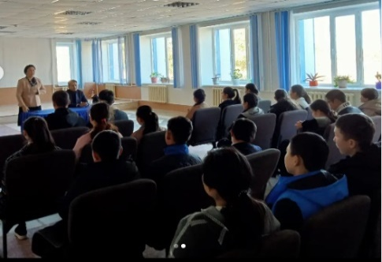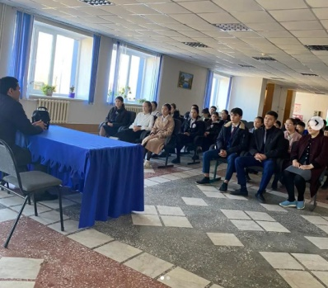

Мектепте аз қамтылған оқушылардың тізімі жасақталынып, мектептің әлеуметтік педагогы Мирманова З.С. оқушылардың үйін аралап, тұрмыс жағдайымен танысты. Оқу жылының басында бұл оқушылар түгелдей оқулықпен қамтылды. Және әр түрлі қайырымдылық акцияларынан көмек алды. Қазіргі таңда 21 оқушы тамақ ішумен қамтылды.

Мектеп психологы Нұғыманова А.Ә. оқушылардан құқық бұзушылыққа байланысты сауалнамалар мен анкеталар алып, бейім оқушылармен жеке жұмысты уақытылы жүргізеді.

Мектепте «Сенім» телефоны» жәшігі қызмет жасайды. Үнемі жәшік бақыланып отыр. Осы уақытқа дейін ешқандай хат түспеді.